1. Создание и наполнение базы данных
По ER-схеме из Темы 2 созданы таблицы в MySQL: первичные и внешние ключи, ограничения NOT NULL/UNIQUE, индексы на status, category_id, client_id, датах аренды. DDL — sql/schema.sql, тестовые данные — sql/seed.sql. Инициализация: npm run db:init.
Тестовые пользователи (пароль Password123): admin@rent.local (admin), manager@rent.local (manager), client@rent.local (client), а также olga@rent.local, dmitry@rent.local, elena@rent.local, pavel@rent.local, natalia@rent.local, marina@rent.local, kirill@rent.local (client) и igor@rent.local (manager). В БД: 13 пользователей, 5 категорий, 12 авто, 12 аренд, 10 комментариев, 6 заявок; представлены разные статусы.
Скрипты вставки данных (sql/seed.sql). Пароль всех пользователей Password123, в таблице хранится один и тот же bcrypt-хеш.
SET @pwd = '$2b$10$XsRBTsOgJW1K5J16sx.DhuEZ8Ti6k85Ock1oBeYTJuiEGC13wRDjq';
INSERT INTO users (full_name, email, password_hash, phone, role) VALUES
('Иван Админов', 'admin@rent.local', @pwd, '+79001112233', 'admin'),
('Мария Менеджерова', 'manager@rent.local', @pwd, '+79002223344', 'manager'),
('Пётр Клиентов', 'client@rent.local', @pwd, '+79003334455', 'client'),
('Анна Арендова', 'anna@rent.local', @pwd, '+79004445566', 'client'),
('Сергей Водилов', 'sergey@rent.local', @pwd, '+79005556677', 'client'),
('Ольга Петрова', 'olga@rent.local', @pwd, '+79006667788', 'client'),
('Дмитрий Соколов', 'dmitry@rent.local', @pwd, '+79007778899', 'client'),
('Елена Кузнецова', 'elena@rent.local', @pwd, '+79008889900', 'client'),
('Павел Орлов', 'pavel@rent.local', @pwd, '+79009990011', 'client'),
('Наталья Белова', 'natalia@rent.local', @pwd, '+79001001122', 'client'),
('Марина Волкова', 'marina@rent.local', @pwd, '+79001231231', 'client'),
('Кирилл Новиков', 'kirill@rent.local', @pwd, '+79001341341', 'client'),
('Игорь Смирнов', 'igor@rent.local', @pwd, '+79001451451', 'manager');
INSERT INTO categories (name, description) VALUES
('Эконом', 'Компактные автомобили для города'),
('Комфорт', 'Седаны среднего класса'),
('Бизнес', 'Представительский класс'),
('Внедорожник', 'SUV для трассы и бездорожья'),
('Минивэн', 'Семейные автомобили 6–7 мест');
INSERT INTO cars (category_id, brand, model, year, plate_number, color, daily_price, status, mileage) VALUES
(1, 'Kia', 'Rio', 2021, 'А123ВС77', 'белый', 2500.00, 'available', 45000),
(1, 'Hyundai', 'Solaris', 2020, 'В456ОР77', 'серый', 2400.00, 'available', 62000),
(1, 'Renault', 'Logan', 2019, 'С789ТУ77', 'синий', 2200.00, 'maintenance', 88000),
(2, 'Skoda', 'Octavia', 2022, 'Е111КХ77', 'чёрный', 3800.00, 'available', 21000),
(2, 'Toyota', 'Camry', 2021, 'Н222МН77', 'серебристый', 4500.00, 'rented', 34000),
(2, 'Volkswagen', 'Passat', 2020, 'О333РР77', 'белый', 4200.00, 'available', 51000),
(3, 'BMW', '520i', 2022, 'Т444УУ77', 'чёрный', 9000.00, 'available', 18000),
(3, 'Mercedes-Benz', 'E200', 2021, 'У555АА77', 'белый', 9500.00, 'available', 25000),
(4, 'Toyota', 'RAV4', 2022, 'Х666ВВ77', 'зелёный', 5500.00, 'available', 27000),
(4, 'Nissan', 'X-Trail', 2020, 'С777СС77', 'серый', 5000.00, 'rented', 49000),
(5, 'Volkswagen', 'Multivan', 2021, 'М888КК77', 'синий', 7000.00, 'available', 33000),
(5, 'Hyundai', 'Staria', 2023, 'К999ММ77', 'белый', 7200.00, 'available', 12000);
INSERT INTO rentals (car_id, client_id, manager_id, start_date, end_date, status, total_price, deposit, created_at, completed_at) VALUES
(5, 3, 2, '2026-03-01', '2026-03-05', 'active', 22500.00, 10000.00, '2026-02-28 10:00:00', NULL),
(10, 4, 2, '2026-03-02', '2026-03-08', 'active', 35000.00, 12000.00, '2026-03-01 12:30:00', NULL),
(1, 3, 2, '2026-02-10', '2026-02-12', 'completed', 5000.00, 5000.00, '2026-02-09 09:00:00', '2026-02-12 18:00:00'),
(4, 5, 2, '2026-02-15', '2026-02-18', 'completed', 11400.00, 7000.00, '2026-02-14 11:00:00', '2026-02-18 17:30:00'),
(7, 4, 2, '2026-01-20', '2026-01-22', 'completed', 18000.00, 15000.00, '2026-01-19 15:00:00', '2026-01-22 16:00:00'),
(2, 5, NULL, '2026-03-10', '2026-03-12', 'pending', 4800.00, 4000.00, '2026-03-08 14:00:00', NULL),
(9, 3, NULL, '2026-03-15', '2026-03-20', 'pending', 27500.00, 10000.00, '2026-03-09 10:20:00', NULL),
(6, 4, 2, '2026-01-05', '2026-01-07', 'cancelled', 8400.00, 5000.00, '2026-01-04 09:40:00', NULL),
(8, 5, 2, '2026-02-01', '2026-02-03', 'completed', 19000.00, 15000.00, '2026-01-31 13:00:00', '2026-02-03 19:00:00'),
(11, 3, 2, '2026-02-20', '2026-02-25', 'completed', 35000.00, 12000.00, '2026-02-19 08:30:00', '2026-02-25 12:00:00'),
(12, 4, NULL, '2026-03-18', '2026-03-22', 'pending', 28800.00, 10000.00, '2026-03-10 16:00:00', NULL),
(3, 5, 2, '2026-01-10', '2026-01-11', 'cancelled', 2200.00, 3000.00, '2026-01-09 10:00:00', NULL);
INSERT INTO rental_comments (rental_id, author_id, text) VALUES
(1, 3, 'Нужен детский кресло, если возможно.'),
(1, 2, 'Кресло подготовиле, выдадим при получении.'),
(3, 3, 'Машина была в отличном состоянии, спасибо.'),
(4, 2, 'Клиент вернул авто вовремя, повреждений нет.'),
(5, 4, 'Прошу продлить аренду на 1 день.'),
(6, 5, 'Ожидаю подтверждения менеджера.'),
(7, 3, 'Нужен полный бак при выдаче.'),
(9, 2, 'Депозит возвращён полностью.'),
(10, 3, 'Отличная вместимость для семьи.'),
(11, 4, 'Планирую поездку за город.');
INSERT INTO orders (car_id, client_id, manager_id, start_date, end_date, status, comment, created_at, processed_at) VALUES
(1, 3, NULL, '2026-04-01', '2026-04-03', 'new', 'Нужно детское кресло', '2026-03-20 10:00:00', NULL),
(2, 6, 2, '2026-03-12', '2026-03-14', 'approved', NULL, '2026-03-10 09:00:00', '2026-03-10 15:00:00'),
(5, 7, 2, '2026-03-01', '2026-03-05', 'rejected', 'Автомобиль уже занят', '2026-02-27 12:00:00', '2026-02-27 18:00:00'),
(9, 8, NULL, '2026-04-10', '2026-04-12', 'new', NULL, '2026-03-21 11:30:00', NULL),
(4, 9, NULL, '2026-05-01', '2026-05-03', 'cancelled', 'Передумал', '2026-03-18 16:00:00', NULL),
(11, 10, 2, '2026-04-20', '2026-04-22', 'approved', NULL, '2026-03-19 08:40:00', '2026-03-19 12:10:00');
См. рисунок 1.
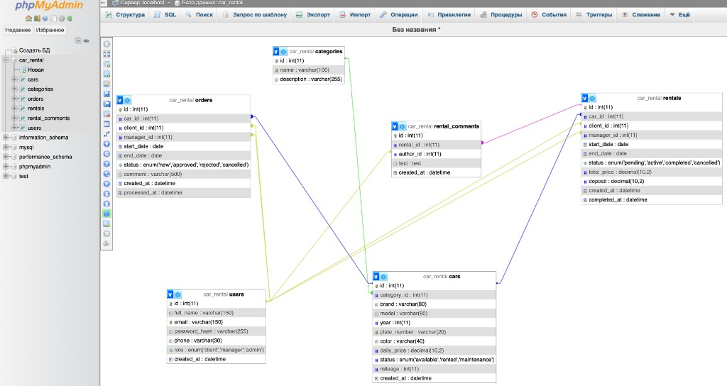Рисунок 1 — Таблицы в phpMyAdmin
2. Модуль авторизации и аутентификации
Выбран JWT (Bearer token): удобно проверять через Postman/curl без cookie-jar, подходит для API-first проекта. Пароль хешируется bcrypt при регистрации и не хранится в открытом виде. При логине выдаётся JWT с полями id, email, role. Middleware requireAuth проверяет токен на защищённых маршрутах; requireRole(...) ограничивает операции (например, отчёты — только manager/admin). Проверка прав выполняется на сервере.
Фрагмент проверки роли: если пользователь не авторизован — 401; если роль не входит в список разрешённых — 403; иначе next().
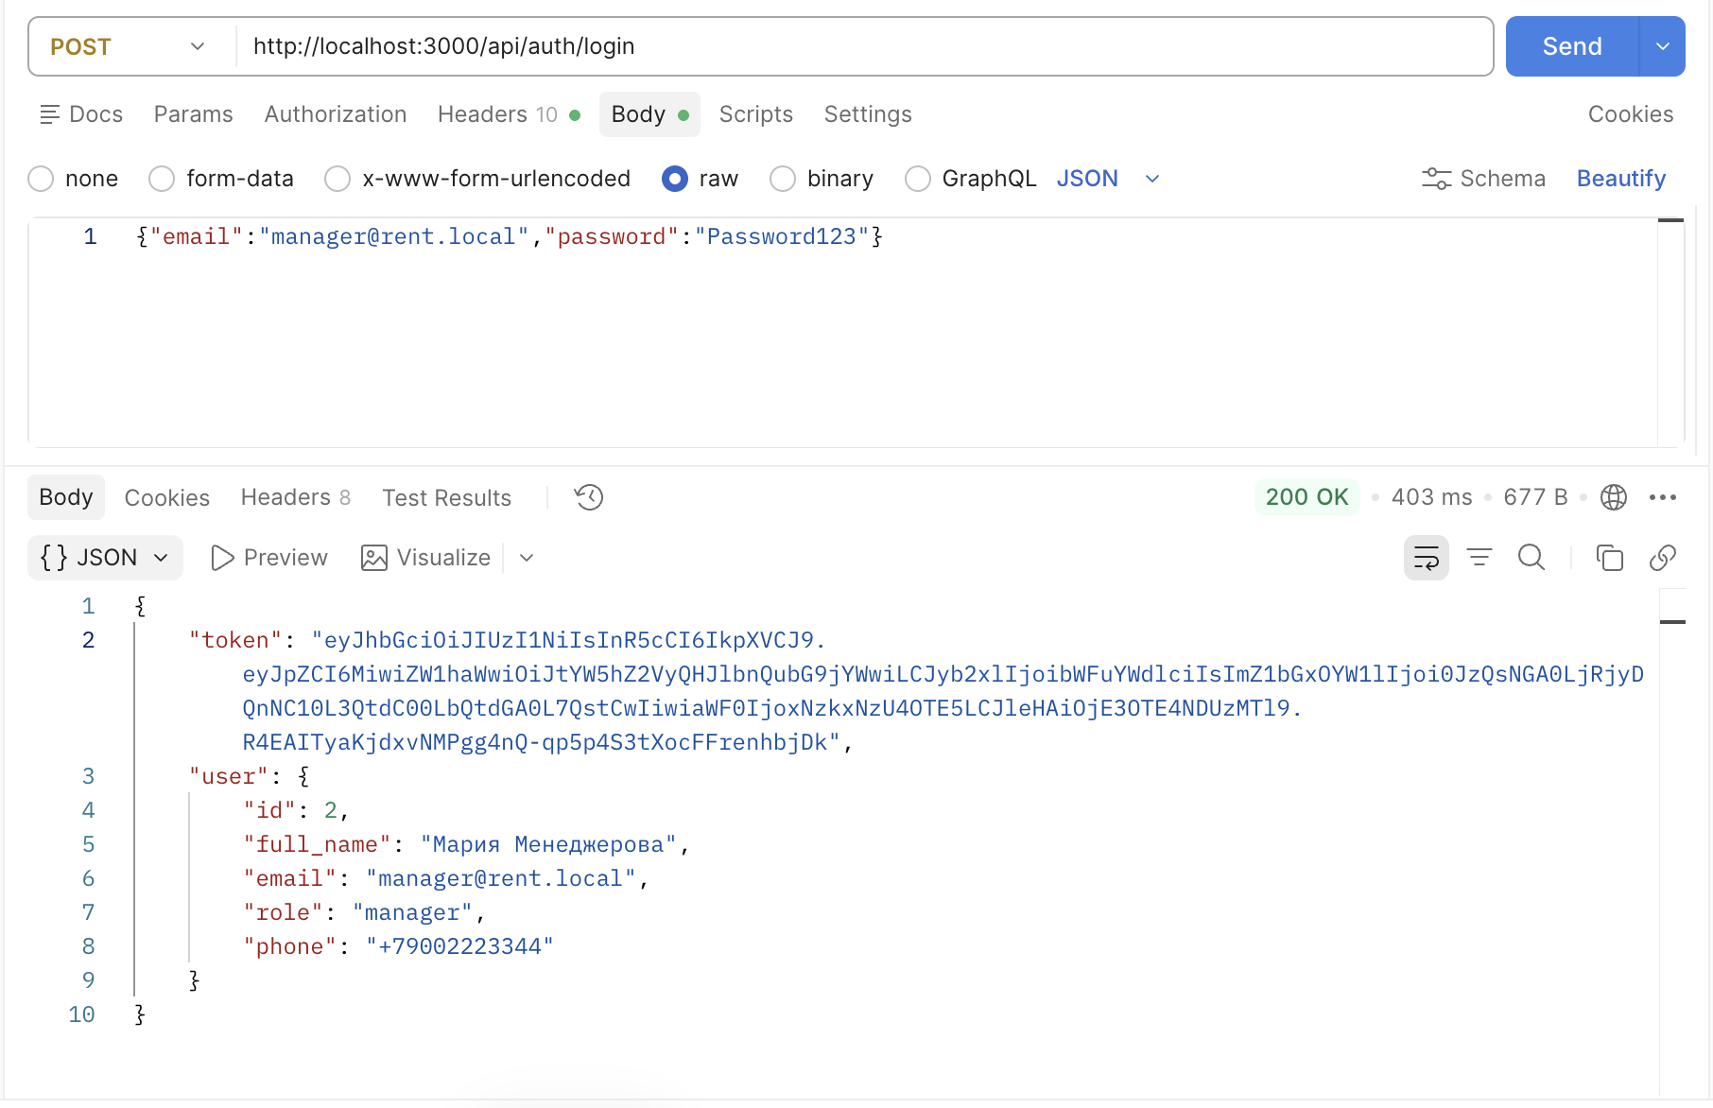Рисунок 2 — Login 200
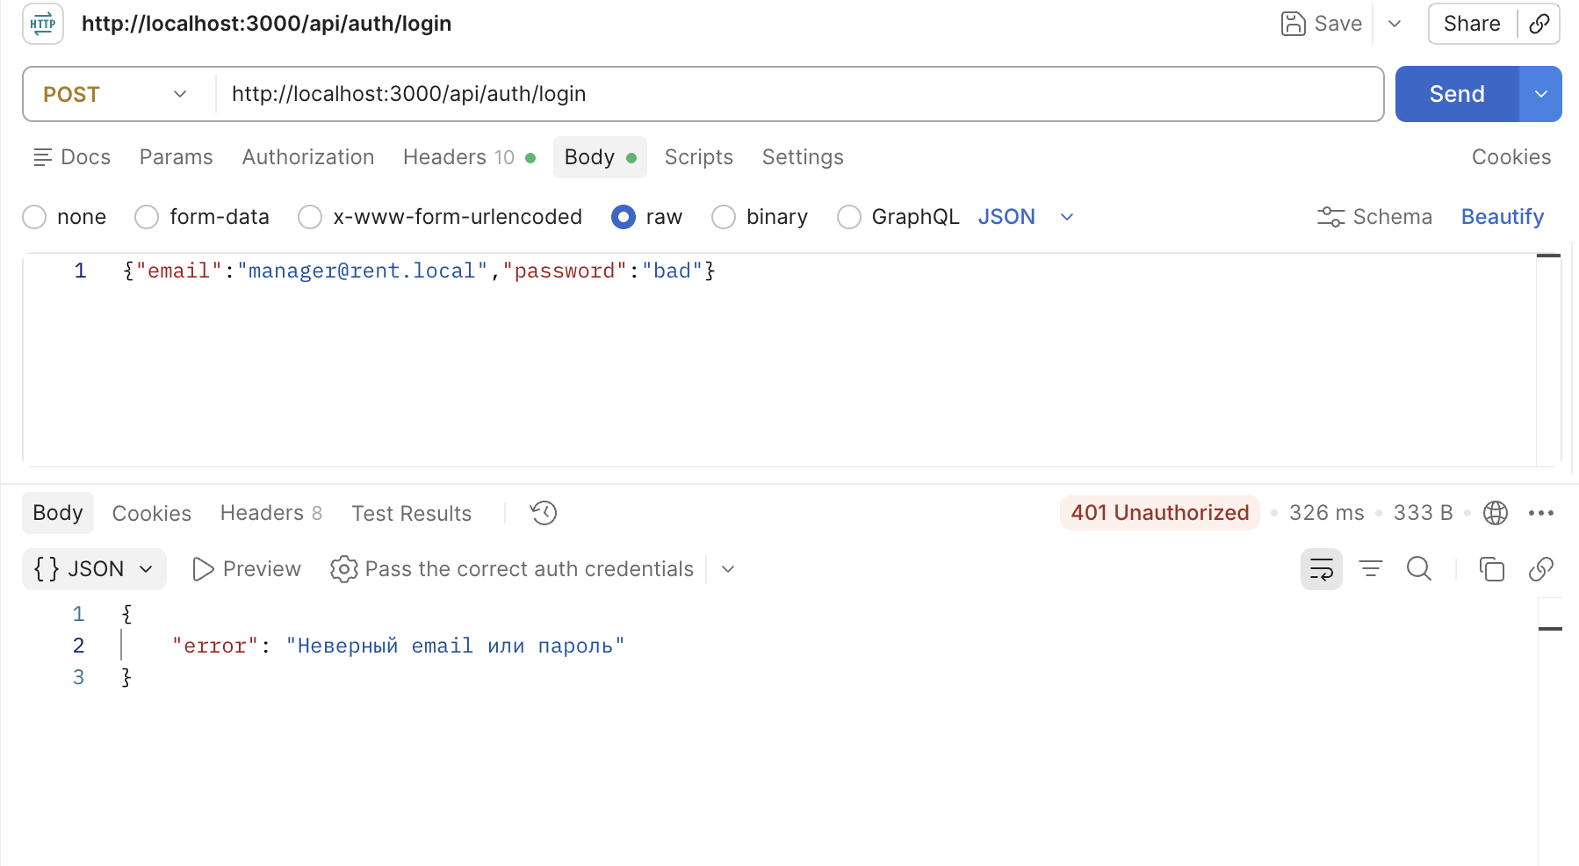Рисунок 3 — Login 401 (негативный)
3. CRUD на уровне доступа к данным
Реализованы параметризованные операции create/read/update/delete в репозиториях: userRepository, categoryRepository, carRepository, orderRepository, rentalRepository (каталог src/repositories/). Все SQL-запросы через плейсхолдеры mysql2 — защита от SQL-инъекций. Вызов с несуществующим id возвращает null/404 на уровне API, процесс не падает.
Пример create: INSERT … VALUES (:name, :description) с именованными параметрами; getById: SELECT … WHERE id = :id.
SQL категорий: INSERT INTO categories (name, description) VALUES (:name, :description); SELECT * FROM categories WHERE id = :id; UPDATE categories SET name = :name, description = :description WHERE id = :id; DELETE FROM categories WHERE id = :id.
SQL автомобилей: INSERT INTO cars (category_id, brand, model, year, plate_number, color, daily_price, status, mileage) VALUES (:categoryId, :brand, :model, :year, :plateNumber, :color, :dailyPrice, :status, :mileage); SELECT c.*, cat.name AS category_name FROM cars c JOIN categories cat ON cat.id = c.category_id WHERE c.id = :id; UPDATE cars SET category_id = :categoryId, brand = :brand, model = :model, year = :year, plate_number = :plateNumber, color = :color, daily_price = :dailyPrice, status = :status, mileage = :mileage WHERE id = :id; DELETE FROM cars WHERE id = :id.
SQL аренд: INSERT INTO rentals (car_id, client_id, manager_id, start_date, end_date, status, total_price, deposit) VALUES (:carId, :clientId, :managerId, :startDate, :endDate, :status, :totalPrice, :deposit); SELECT r.*, c.brand, c.model FROM rentals r JOIN cars c ON c.id = r.car_id WHERE r.id = :id; UPDATE rentals SET status = :status, manager_id = :managerId WHERE id = :id; DELETE FROM rentals WHERE id = :id.
SQL заявок: INSERT INTO orders (car_id, client_id, manager_id, start_date, end_date, status, comment) VALUES (:carId, :clientId, :managerId, :startDate, :endDate, :status, :comment); SELECT o.*, c.brand, c.model FROM orders o JOIN cars c ON c.id = o.car_id WHERE o.id = :id; UPDATE orders SET status = :status, manager_id = :managerId, comment = :comment, processed_at = :processedAt WHERE id = :id; DELETE FROM orders WHERE id = :id.
SQL пользователей: INSERT INTO users (full_name, email, password_hash, phone, role) VALUES (:fullName, :email, :passwordHash, :phone, :role); SELECT id, full_name, email, phone, role, created_at FROM users WHERE id = :id; SELECT id, full_name, email, phone, role, created_at FROM users ORDER BY id. Отдельных UPDATE и DELETE пользователя в API нет.
SQL комментариев к аренде: INSERT INTO rental_comments (rental_id, author_id, text) VALUES (:rentalId, :authorId, :text); SELECT rc.*, u.full_name AS author_name, u.role AS author_role FROM rental_comments rc JOIN users u ON u.id = rc.author_id WHERE rc.rental_id = :rentalId ORDER BY rc.created_at.
Неудачный запрос, автомобиль занят. POST /api/orders с телом {"carId": 5, "startDate": "2026-03-01", "endDate": "2026-03-05"}. Автомобиль 5 в seed имеет статус rented, на эти даты уже есть активная аренда. Ответ 400: {"error": "Автомобиль занят на выбранные даты"}.
См. рисунок 4.
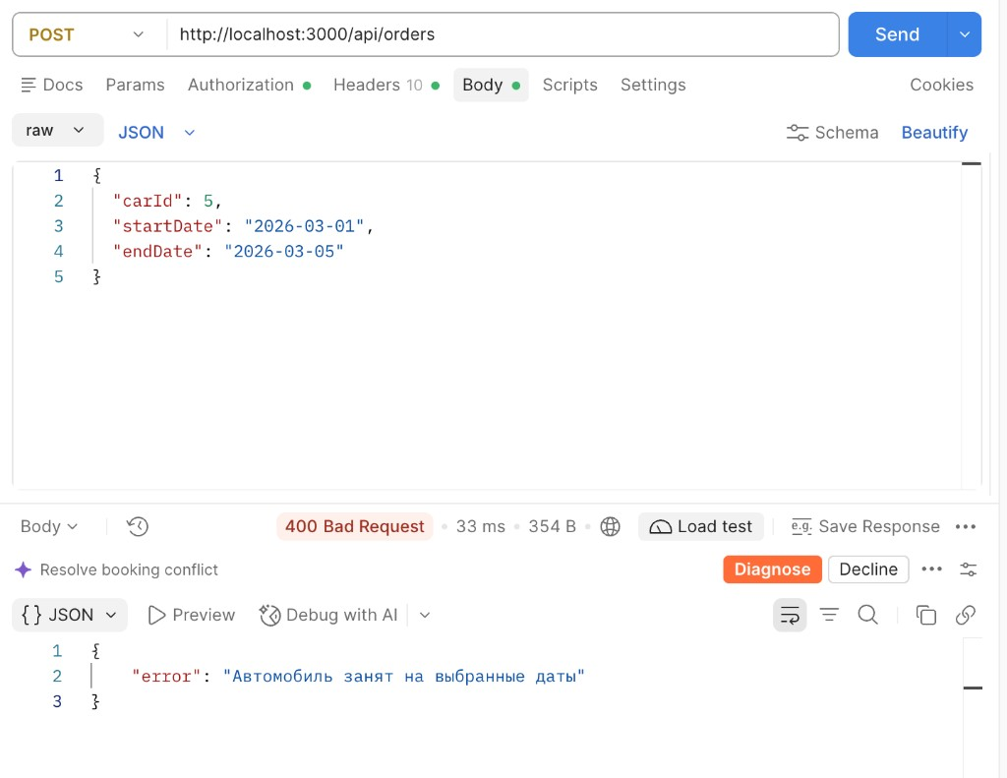Рисунок 4 — Заявка на занятый автомобиль (400)
Успешное создание заявки, POST /api/orders, тело {"carId":1,"startDate":"2026-04-01","endDate":"2026-04-03","comment":"Нужно детское кресло"}. Ответ 201:
{"id":1,"car_id":1,"client_id":3,"manager_id":null,"start_date":"2026-04-01","end_date":"2026-04-03","status":"new","comment":"Нужно детское кресло","brand":"Kia","model":"Rio","client_name":"Пётр Клиентов"}
Ответ GET /api/cars не помещается на скрин целиком. Полный ответ — массив из 12 объектов. Поле created_at ставится в момент npm run db:init и в текст не копируется. [{"id":1,"category_id":1,"brand":"Kia","model":"Rio","year":2021,"plate_number":"А123ВС77","color":"белый","daily_price":"2500.00","status":"available","mileage":45000,"category_name":"Эконом"},{"id":2,"category_id":1,"brand":"Hyundai","model":"Solaris","year":2020,"plate_number":"В456ОР77","color":"серый","daily_price":"2400.00","status":"available","mileage":62000,"category_name":"Эконом"},{"id":3,"category_id":1,"brand":"Renault","model":"Logan","year":2019,"plate_number":"С789ТУ77","color":"синий","daily_price":"2200.00","status":"maintenance","mileage":88000,"category_name":"Эконом"},{"id":4,"category_id":2,"brand":"Skoda","model":"Octavia","year":2022,"plate_number":"Е111КХ77","color":"чёрный","daily_price":"3800.00","status":"available","mileage":21000,"category_name":"Комфорт"},{"id":5,"category_id":2,"brand":"Toyota","model":"Camry","year":2021,"plate_number":"Н222МН77","color":"серебристый","daily_price":"4500.00","status":"rented","mileage":34000,"category_name":"Комфорт"},{"id":6,"category_id":2,"brand":"Volkswagen","model":"Passat","year":2020,"plate_number":"О333РР77","color":"белый","daily_price":"4200.00","status":"available","mileage":51000,"category_name":"Комфорт"},{"id":7,"category_id":3,"brand":"BMW","model":"520i","year":2022,"plate_number":"Т444УУ77","color":"чёрный","daily_price":"9000.00","status":"available","mileage":18000,"category_name":"Бизнес"},{"id":8,"category_id":3,"brand":"Mercedes-Benz","model":"E200","year":2021,"plate_number":"У555АА77","color":"белый","daily_price":"9500.00","status":"available","mileage":25000,"category_name":"Бизнес"},{"id":9,"category_id":4,"brand":"Toyota","model":"RAV4","year":2022,"plate_number":"Х666ВВ77","color":"зелёный","daily_price":"5500.00","status":"available","mileage":27000,"category_name":"Внедорожник"},{"id":10,"category_id":4,"brand":"Nissan","model":"X-Trail","year":2020,"plate_number":"С777СС77","color":"серый","daily_price":"5000.00","status":"rented","mileage":49000,"category_name":"Внедорожник"},{"id":11,"category_id":5,"brand":"Volkswagen","model":"Multivan","year":2021,"plate_number":"М888КК77","color":"синий","daily_price":"7000.00","status":"available","mileage":33000,"category_name":"Минивэн"},{"id":12,"category_id":5,"brand":"Hyundai","model":"Staria","year":2023,"plate_number":"К999ММ77","color":"белый","daily_price":"7200.00","status":"available","mileage":12000,"category_name":"Минивэн"}]
4. REST API
CRUD оформлен как REST-ресурсы во множественном числе. Ответы — JSON; коды: 200/201/400/401/403/404/500. Ошибки единообразны: {"error": "текст"}.
Таблица 1 — Карта REST API
Метод | Путь | Назначение | Коды
POST | /api/auth/register | регистрация | 201, 400
POST | /api/auth/login | вход, JWT | 200, 400, 401
GET | /api/cars | список авто | 200, 401
GET | /api/cars/:id | карточка авто | 200, 401, 404
POST | /api/rentals | создать аренду | 201, 400, 401, 403
PATCH | /api/rentals/:id | изменить аренду/статус | 200, 400, 401, 403, 404
GET | /api/rentals/export | выгрузка файла | 200, 400, 401
GET | /api/reports/workload | отчёт нагрузки | 200, 400, 401, 403
GET | /api/reports/performance | отчёт эффективности | 200, 401, 403
GET/POST/PATCH/DELETE | /api/orders[/:id] | CRUD заявок | 201, 400, 401, 403, 404

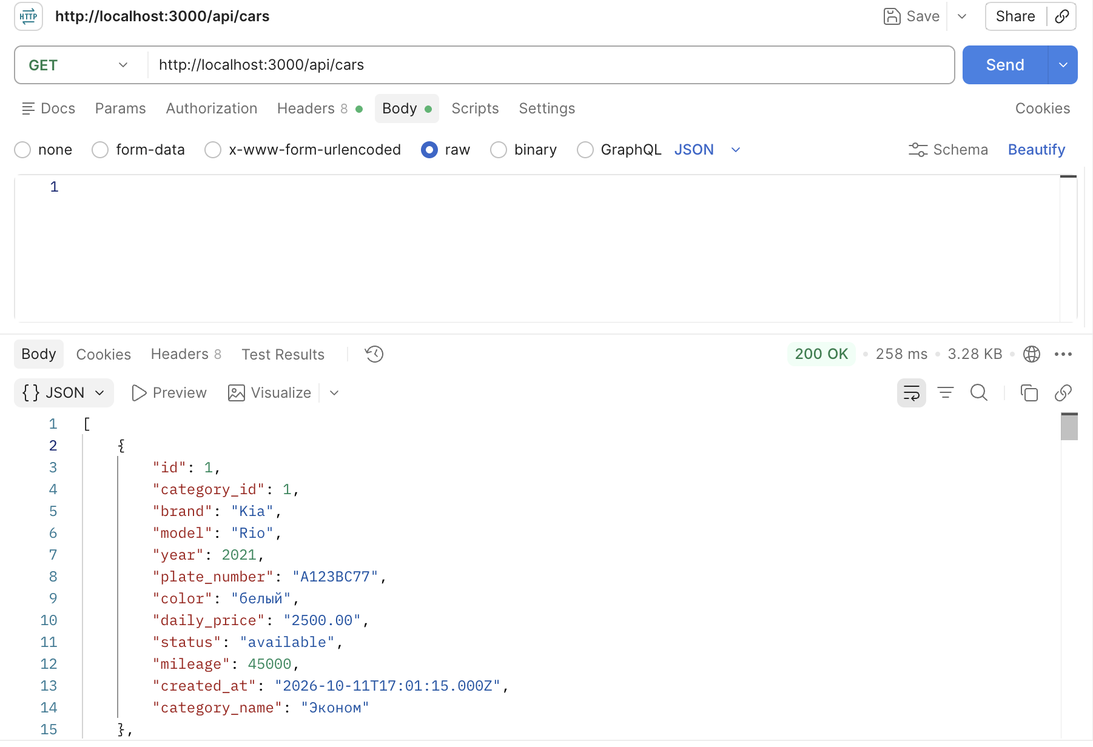Рисунок 5 — GET /api/cars (пример 200)
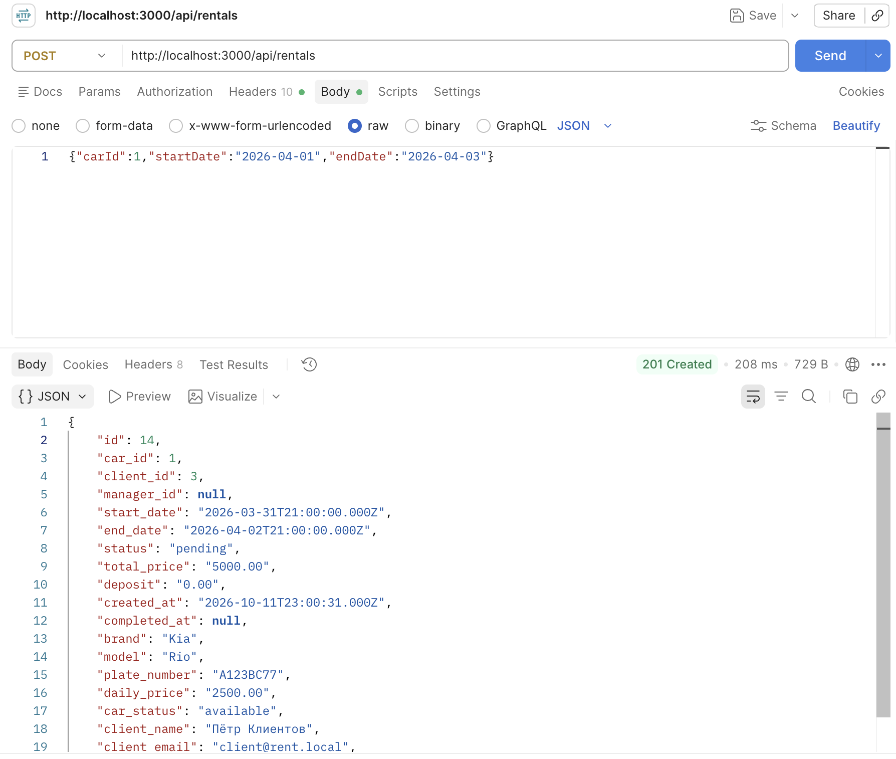Рисунок 6 — POST /api/rentals (пример 201)
Неудачный запрос: автомобиль занят. Клиент client@rent.local отправляет POST /api/orders с телом {"carId": 5, "startDate": "2026-03-01", "endDate": "2026-03-05"}. Автомобиль 5 на эти даты уже арендован. Ответ 400: {"error": "Автомобиль занят на выбранные даты"}.
См. рисунок 7.
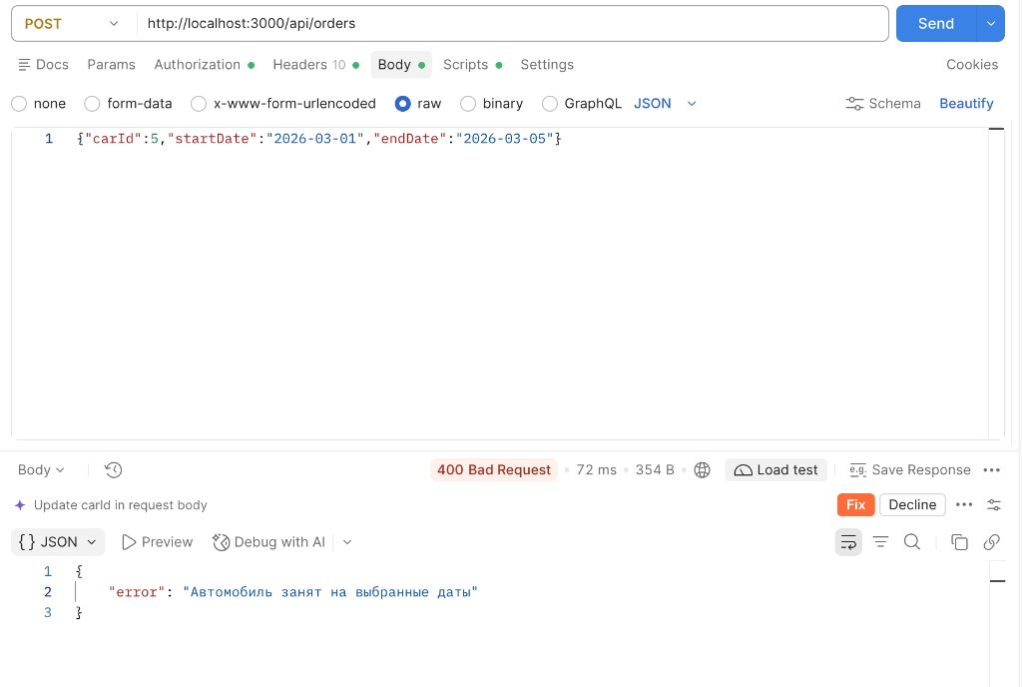Рисунок 7 — Клиент: заявка на занятый автомобиль (400)
Примеры запрос/ответ по заявленным эндпоинтам, которых нет на рисунках. К защищённым маршрутам нужен заголовок Authorization: Bearer <token>.
POST /api/auth/register, тело {"fullName":"Олег Новиков","email":"oleg@rent.local","password":"Password123","phone":"+79000000000"}. Ответ 201: {"id":14,"full_name":"Олег Новиков","email":"oleg@rent.local","phone":"+79000000000","role":"client"}. Повтор того же email — 400: {"error":"Пользователь с таким email уже существует"}.
GET /api/auth/me под client@rent.local. Ответ 200: {"id":3,"full_name":"Пётр Клиентов","email":"client@rent.local","phone":"+79003334455","role":"client"}.
GET /api/categories. Ответ 200, пять объектов: {"id":1,"name":"Эконом","description":"Компактные автомобили для города"}, {"id":2,"name":"Комфорт","description":"Седаны среднего класса"}, {"id":3,"name":"Бизнес","description":"Представительский класс"}, {"id":4,"name":"Внедорожник","description":"SUV для трассы и бездорожья"}, {"id":5,"name":"Минивэн","description":"Семейные автомобили 6–7 мест"}.
POST /api/categories от клиента — 403: {"error":"Недостаточно прав для выполнения операции"}. От manager тело {"name":"Купе","description":"Двухдверные"} — 201 с новой строкой. PATCH /api/categories/1 от admin, тело {"description":"Городские компактные"} — 200. DELETE /api/categories/1, пока на категорию ссылаются автомобили, — 500: {"error":"Внутренняя ошибка сервера"}, потому что внешний ключ ON DELETE RESTRICT.
POST /api/cars от manager, тело {"categoryId":1,"brand":"Lada","model":"Vesta","year":2023,"plateNumber":"А001АА77","color":"белый","dailyPrice":2300}. Ответ 201, status available, mileage 0. PATCH /api/cars/6 тело {"color":"синий"} — 200, у Volkswagen Passat меняется цвет. DELETE существующего автомобиля из seed — 500, на него ссылаются аренды или заявки. Удаление только что созданной машины без связей — 200: {"message":"Автомобиль удалён"}.
GET /api/rentals под admin — 200, 12 аренд из seed. GET /api/rentals/3 — 200, одна аренда Kia Rio, status completed. DELETE /api/rentals/12 от manager — 200: {"message":"Аренда удалена"}. POST /api/rentals/3/comments тело {"text":"Спасибо"} — 201: {"id":11,"comments":[...]} вместе со старыми комментариями этой аренды.
GET /api/orders под manager — 200, шесть заявок из seed, порядок по id убыванию. GET /api/orders/1 под client@rent.local — 200, заявка на Kia Rio со status new. Тот же запрос под другим клиентом — 403: {"error":"Недостаточно прав для выполнения операции"}. PATCH /api/orders/4 тело {"status":"rejected"} от manager — 200, status rejected, manager_id равен id менеджера. DELETE /api/orders/5 от manager — 200: {"message":"Заявка удалена"}.
GET /api/users от admin — 200, 13 пользователей из seed, без password_hash. От клиента — 403.
5. Выгрузка данных (CSV, Excel, PDF)
Эндпоинт GET /api/rentals/export?format=csv|excel|pdf. Выгружаются те же записи, что доступны пользователю в списке аренд (клиент может выгрузить только свои, manager/admin — все). Заголовки Content-Type и Content-Disposition: attachment настроены для скачивания. Для CSV добавляется BOM (\uFEFF), чтобы кириллица корректно открывалась в Excel.
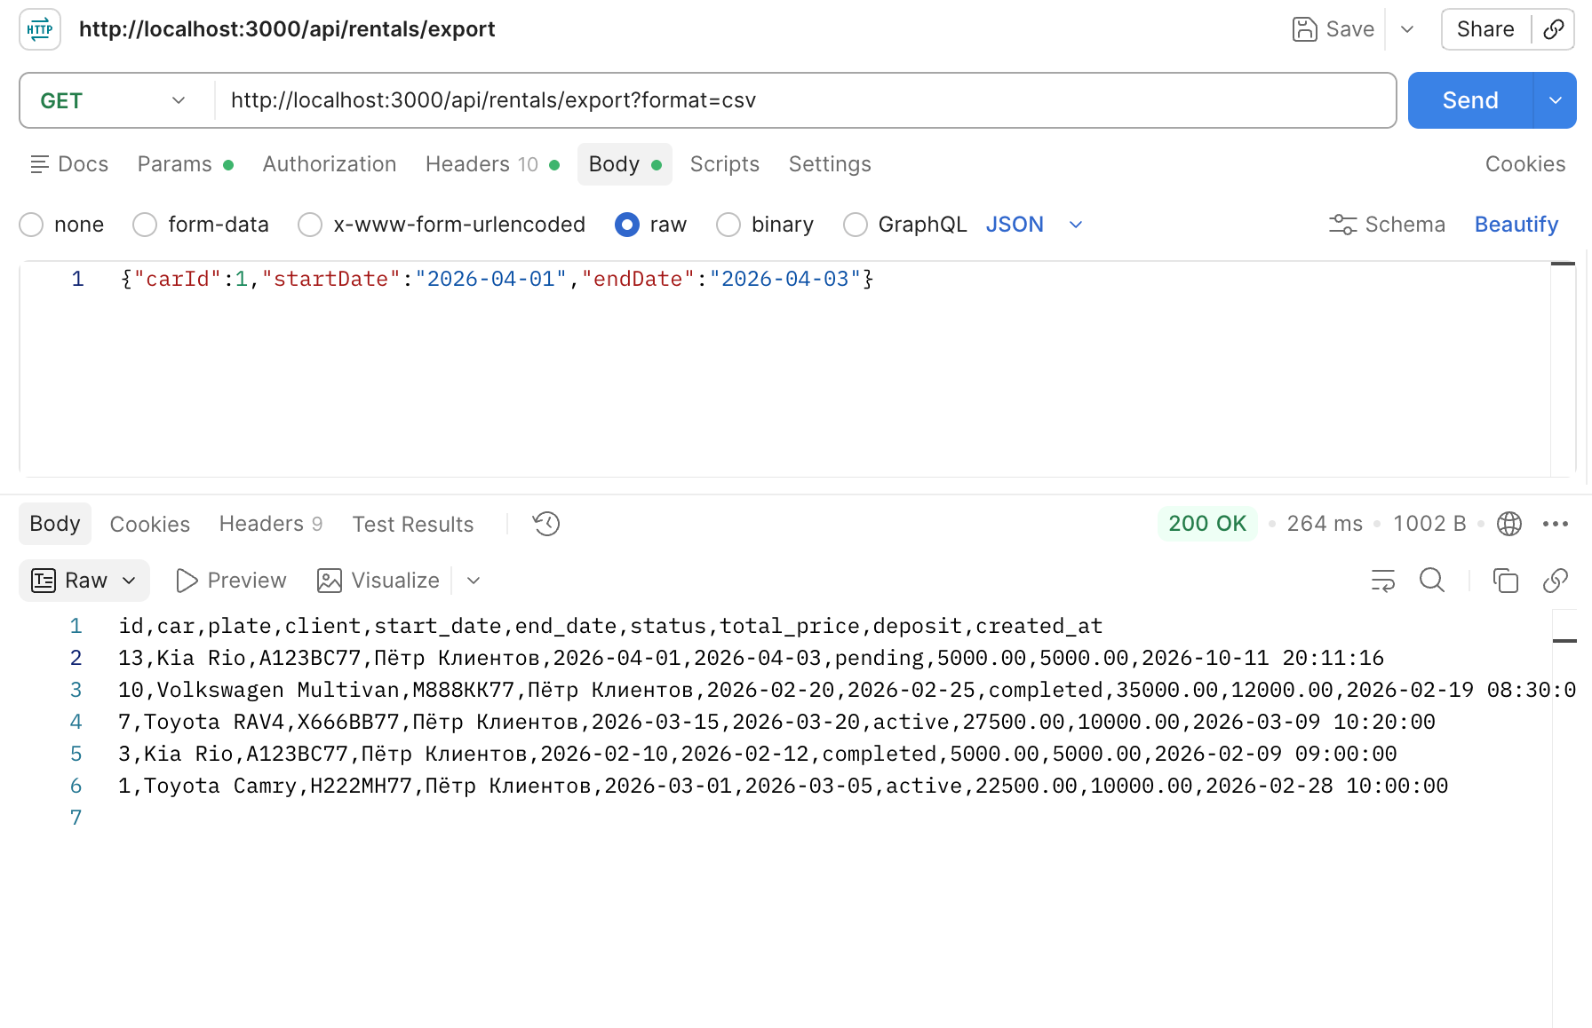Рисунок 8 — export CSV
6. Статистические отчёты
Реализованы два отчёта как комбинации связанных метрик; расчёт на уровне SQL (GROUP BY, агрегаты).
1) GET /api/reports/workload?from=&to= — общее число аренд за период, разбивка по статусам, по категориям авто, динамика по месяцам (totals + byStatus + byCategory + byMonth).
2) GET /api/reports/performance?thresholdHours=72 — среднее время обработки, среднее по категориям, список «долгих» аренд, очередь pending (overall + byCategory + slowRentals + queue).
Ответ GET /api/reports/performance?thresholdHours=72 по завершённым арендам из sql/seed.sql: {"overall":{"completed_count":5,"avg_hours":"96.2000"},"byCategory":[{"category":"Минивэн","completed_count":1,"avg_hours":"147.0000"},{"category":"Комфорт","completed_count":1,"avg_hours":"102.0000"},{"category":"Эконом","completed_count":1,"avg_hours":"81.0000"},{"category":"Бизнес","completed_count":2,"avg_hours":"75.5000"}],"slowRentals":[{"id":10,"created_at":"2026-02-19 08:30:00","completed_at":"2026-02-25 12:00:00","hours":147,"brand":"Volkswagen","model":"Multivan","client_name":"Пётр Клиентов"},{"id":4,"created_at":"2026-02-14 11:00:00","completed_at":"2026-02-18 17:30:00","hours":102,"brand":"Skoda","model":"Octavia","client_name":"Сергей Водилов"},{"id":3,"created_at":"2026-02-09 09:00:00","completed_at":"2026-02-12 18:00:00","hours":81,"brand":"Kia","model":"Rio","client_name":"Пётр Клиентов"},{"id":9,"created_at":"2026-01-31 13:00:00","completed_at":"2026-02-03 19:00:00","hours":78,"brand":"Mercedes-Benz","model":"E200","client_name":"Сергей Водилов"},{"id":5,"created_at":"2026-01-19 15:00:00","completed_at":"2026-01-22 16:00:00","hours":73,"brand":"BMW","model":"520i","client_name":"Анна Арендова"}],"queue":{"pending_count":3,"active_count":2},"thresholdHours":72}
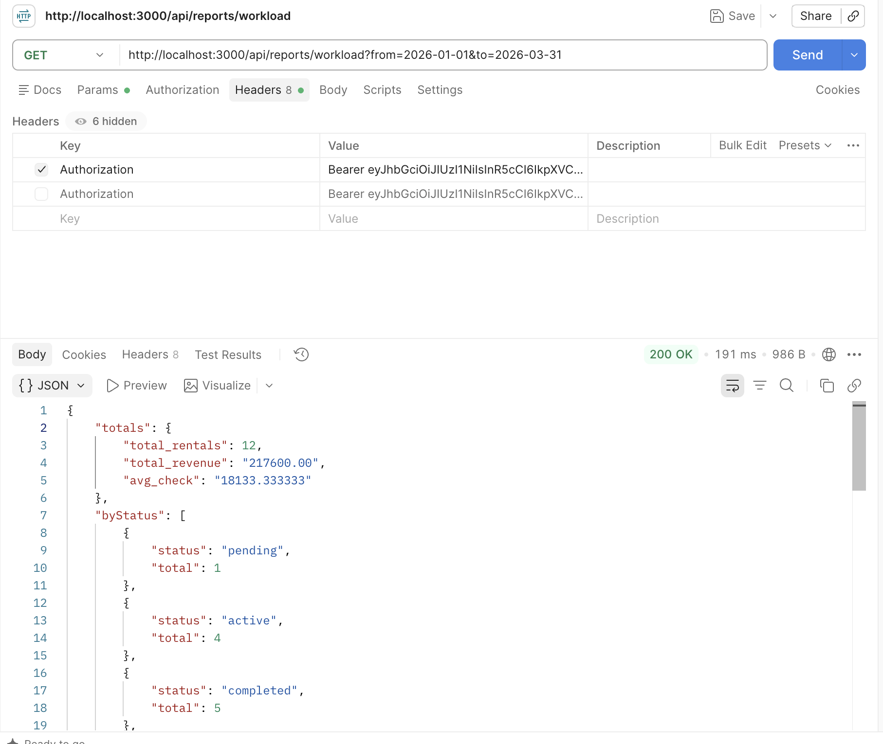Рисунок 9 — workload (пример JSON)
7. Git и подготовка к публикации
Исходный код хранится в Git. Настроен .gitignore (node_modules/, .env, временные файлы Word и др.). Чувствительные настройки вынесены в переменные окружения (.env / .env.example): PORT, DB_HOST, DB_PORT, DB_USER, DB_PASSWORD, DB_NAME, JWT_SECRET, JWT_EXPIRES_IN.
Репозиторий: https://github.com/fanndata/uprental. Локальный запуск: npm install → настроить .env → npm run db:init → npm start → проверка GET /health. Публикация на внешнем PaaS-хостинге в рамках данной сдачи не выполнялась: приложение демонстрируется локально (http://localhost:3000) при запущенном MySQL (XAMPP). Для деплоя потребуются внешняя БД и те же переменные окружения в панели хостинга.
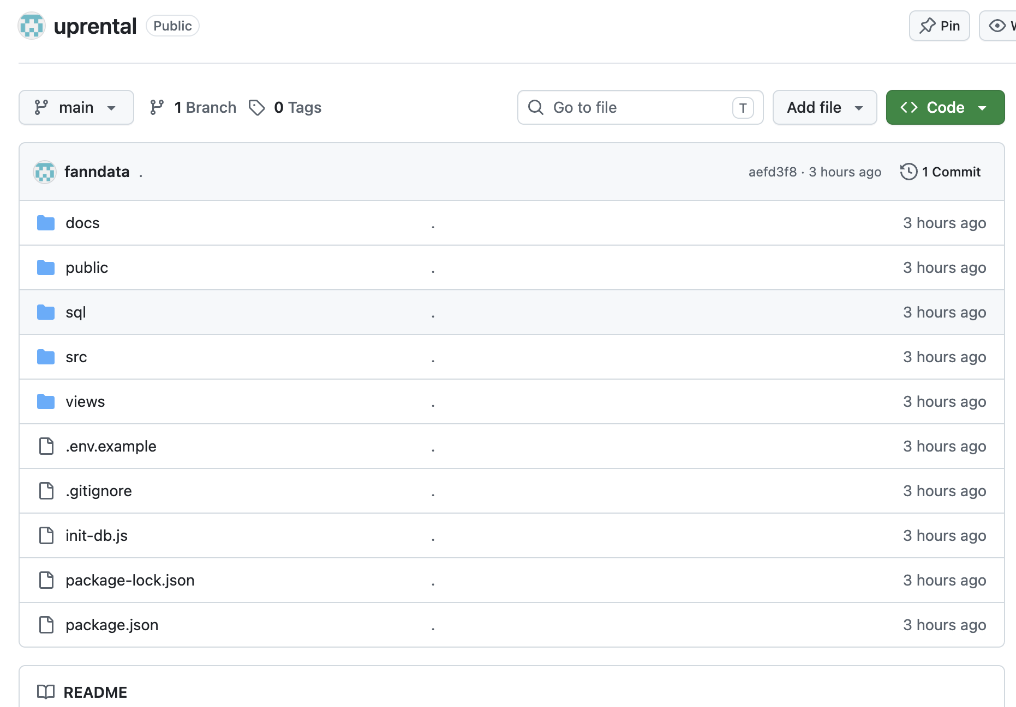Рисунок 10 — Git / репозиторий

